

|  |  |
| --- | --- |
| **Příjemce** | logozs1  Základní škola, Třebechovice pod Orebem, okres Hradec Králové |

|  |  |
| --- | --- |
| **Registrační číslo projektu** | CZ.1.07/1.1.05/02.0010 |
| **Název projektu** | **Digitalizace výuky** |
| **Číslo prioritní osy** | 1/1.1 |

|  |  |
| --- | --- |
| **Předmět** | **Informatika** |
| **Téma** | Získávání praktických informací z webu a jejich zpracování v textovém procesoru |
| **Ročník** | šestý |
| **Autor** | Mgr. Iva Trnková |

**Vyhledávání praktických informací na internetu**

**Vyhledávání na internetu je velmi jednoduché a zvládne je každý, kdo umí číst.**

**Do okénka vyhledávacího serveru zapíši klíčové slovo, stisknu Enter a mám k dispozici odkazy na stránky, které obsahují požadované informace.**

**Další možností je procházet hypertextové odkazy umístěné na serverech. A postupně se „proklikat“ k tomu, co mě zajímá.**

**Praktické je ale znát alespoň některé URL adresy, které zapíši přímo do adresního řádku a ty mi poskytují snadno a rychle informace, které potřebuji.**

**Např.:**

**Informace o aktuálním počasí v ČR i ve světě, předpovědi:**

[**www.meteopress.cz**](http://www.meteopress.cz)

[**www.meteocentrum.cz**](http://www.meteocentrum.cz)

**Programy kin, vše o filmech, rezervace:**

[**www.csfd.cz**](http://www.csfd.cz)

[**www.cinestar.cz**](http://www.cinestar.cz)

[**www.kinocentral.cz**](http://www.kinocentral.cz)

**Online encyklopedie:**

[**www.wikipedia.cz**](http://www.wikipedia.cz)

[**www.cotoje.cz**](http://www.cotoje.cz)

[**www.cojeco.cz**](http://www.cojeco.cz)

**Jízdní řády:**

[**www.idos.cz**](http://www.idos.cz) **– jízdní vlakové i autobusové řády, městská doprava**

**U stránky** [**www.idos.cz**](http://www.idos.cz) **se zastavíme a ukážeme si, jakým způsobem vyhledávat odjezdy vlaků, jak se dostat např. v Praze z nádraží na letiště atd.**

**Úvodní okno serveru Idos:**

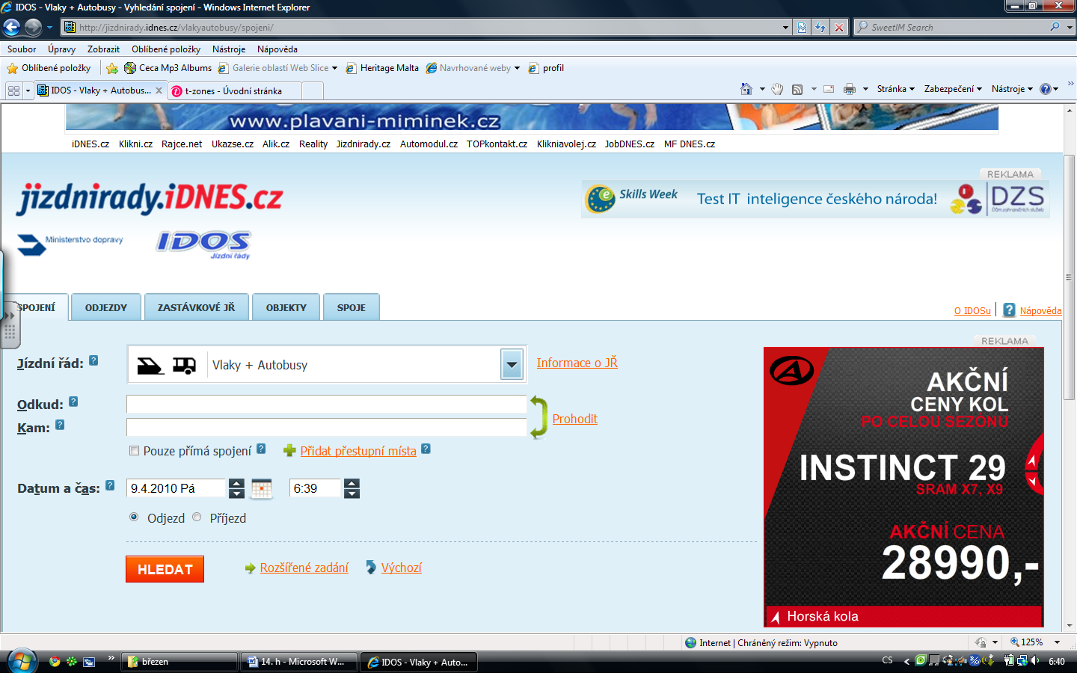

**Okna pro zadávání míst odjezdu a příjezdu**

**Po kliknutí mohu přidat přestupní místa**

**Okna pro zadání data a času**

**Výběr jízdního řádu**

**Na** [**www.idos.cz**](http://www.idos.cz) **mohu zadat libovolné datum a čas, na kdy potřebuji zjistit spoj, také místa, přes která chci projíždět. Výběr jízdního řádu nabízí hledat v autobusových, vlakových i kombinovaných jízdních řádech, ale i v hromadné městské dopravě:**

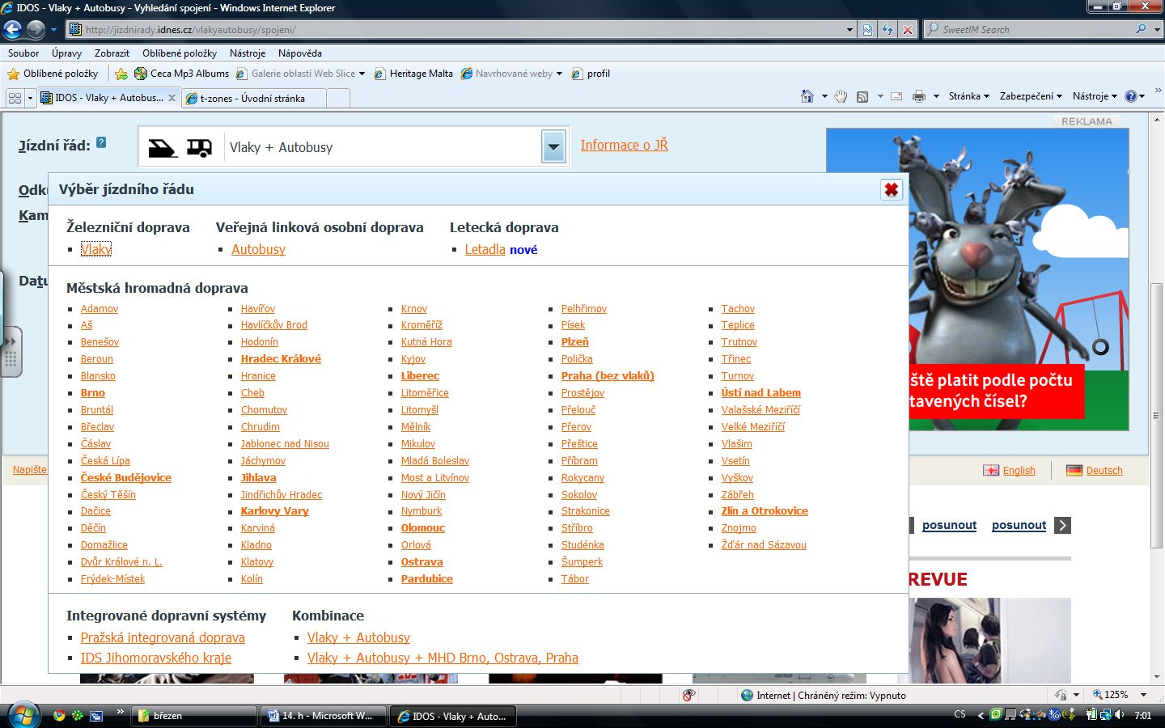

**Úkol: Vyhledej, jak bych se dostal z Třebechovic pod Orebem do Prahy na letiště Ruzyně. Musím zde být nejdéle v 9 hodin dopoledne. Zvol si datum, kdy bys chtěl letět… ☺**

**Řešení:**

**Zadám stránku** [**www.idos.cz**](http://www.idos.cz) **a vyplním formulář:**

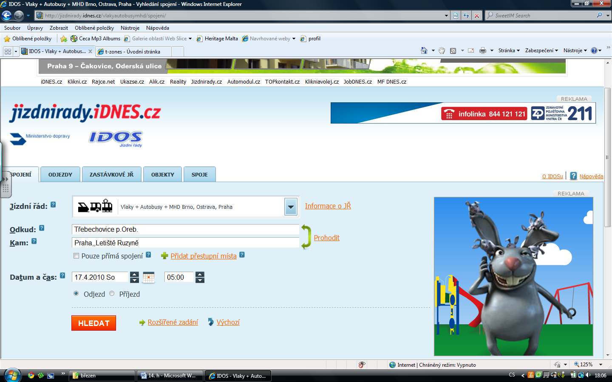

**Někdy bývá praktické, zadat dobu příjezdu na požadované místo. V našem případě zatrhneme tedy Příjezd a zadáme 9,00.**

**Po stisknutí tlačítka Enter či Hledat se mi zobrazí výsledky hledání, několik po sobě následujících spojení. Pokud žádný nevyhovuje, mohu tlačítky Předchozí či Následující přejít k dalším spojům případně za užití tlačítka Změnit zadání upravit údaje ve formuláři:**

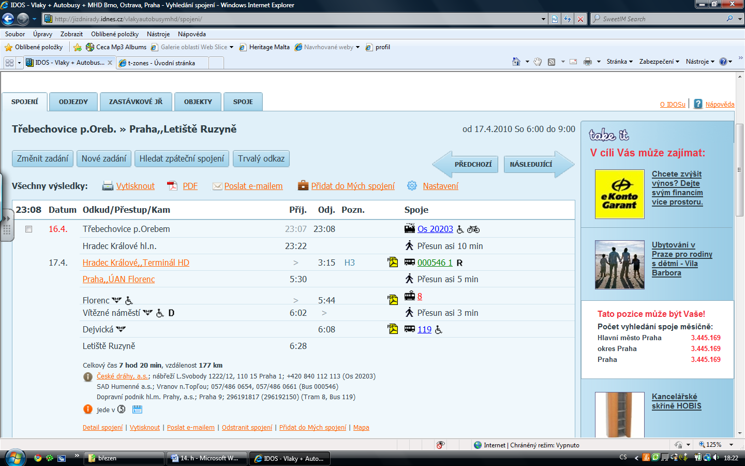

**Tlačítka pro vyhledání dřívějších či pozdějších spojů**

**Tlačítko pro editaci zpátečního spojení**

**Mohu také vyhledat nejprve pouze vlak či autobus, který mě odveze do Prahy a v dalším kroku vyhledávat v MHD Praha nejvýhodnější spojení k příjezdům vlaků:**

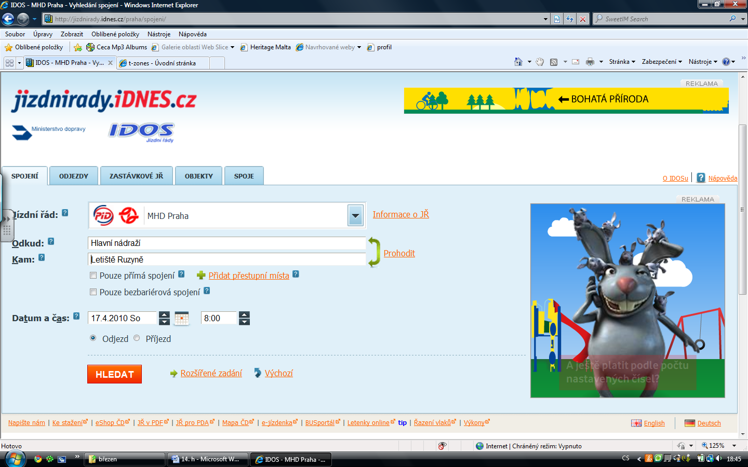

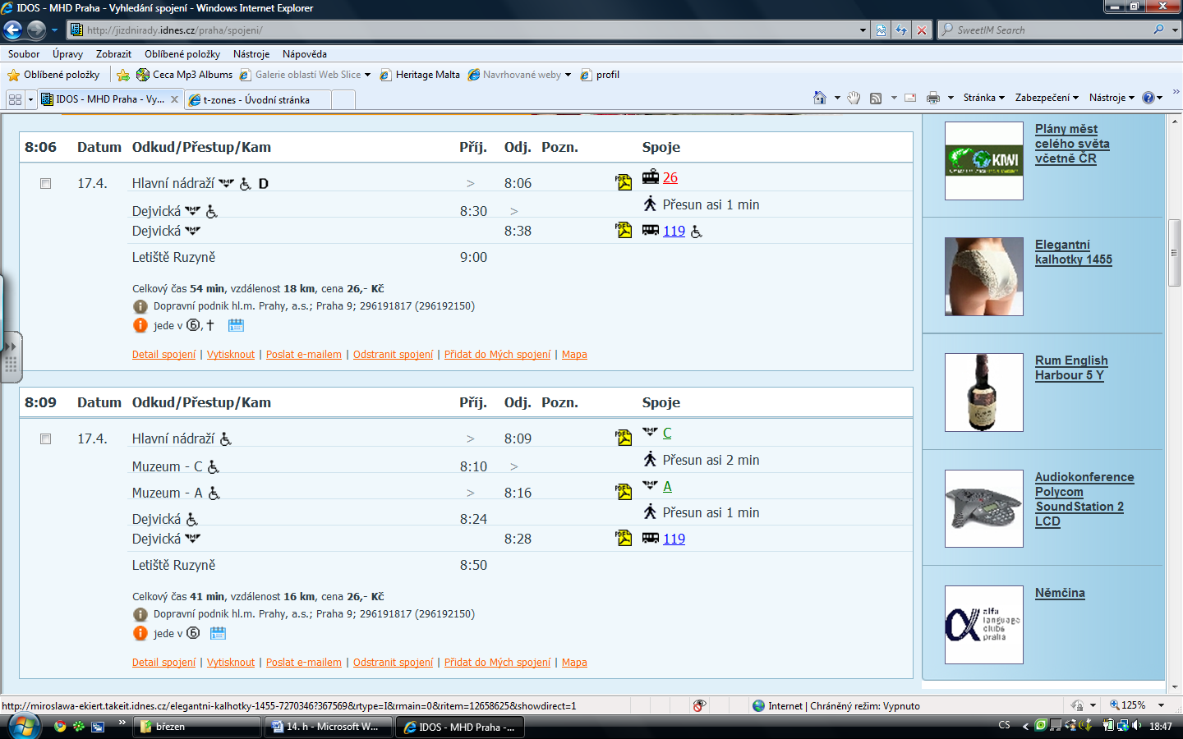

**Vyhledaná spojení lze samozřejmě zkopírovat, vytisknout, poslat emailem…**